Программный комплекс ведения базы данных заявлений
Руководство пользователя
Содержание
Введение 3
Порядок работы с программой 4
Основные этапы работы с программой 5
Основное окно программы 5
Создание нового заявления 6
Редактирование заявления 9

Введение
Программный комплекс можно получить на сайте Министерства торговли Республики Беларусь по адресу http://www.mintorg.gov.by/index.php?option=com_content&task=view&id=67&Itemid=72
Установка программы простая, распаковать архив в любое место на компьютере. Запускать через lic.exe. Можно сделать ярлык на рабочем столе.
В данном руководстве мы рассмотрим работу с программой «Lic».

Порядок работы с программой
- Запускаем программу LIC.EXE;
- Создаем новое заявление;
- Закрываем программу.
Ниже мы рассмотрим более подробно, как работать с программой.

Основные этапы работы с программой

Основное окно программы
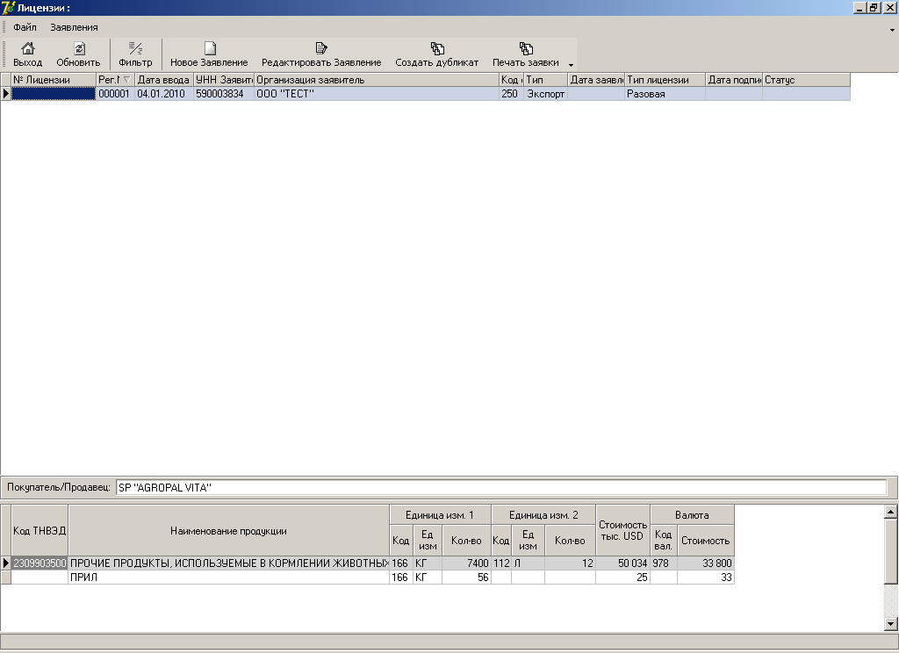

Вверху окна программы находится главное меню программы. Ниже меню находится панель кнопок.
Далее мы видим текущий список заявлений, а ниже этого списка, показаны товары, включенные в текущее заявление. Текущее заявление выделено голубым цветом (может зависеть от текущих настроек Windows).
Для создания нового заявления можно нажать кнопку «Новое заявление» на панели кнопок, либо нажать клавишу «INS» на клавиатуре и последний вариант нажать в главном меню «Новое заявление».
В результате мы попадем в окно создания или редактирования заявления.

Создание нового заявления

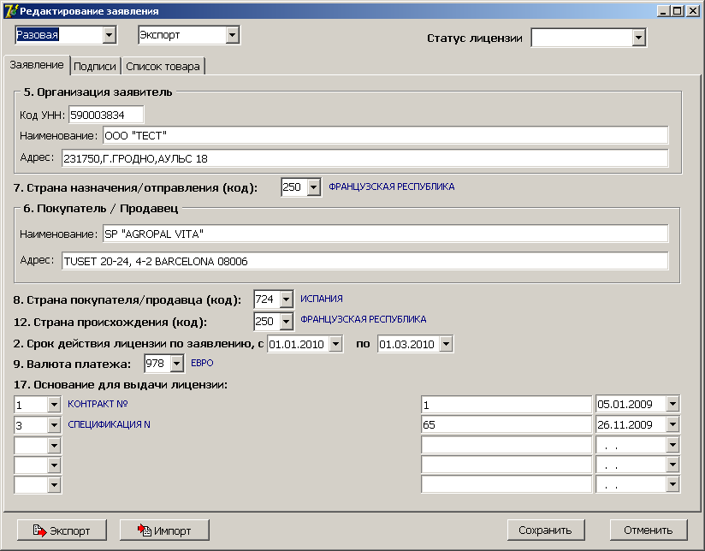

В данном окне вы должны заполнить все поля, для успешного создания нового заявления.
Ввод информации разбит на несколько экранов, переход между ними осуществляется с помощью «мышки» нажимая на соответствующие закладки:
- Заявление;
- Подписи;
- Список товара
При вводе кода УНН, ранее вводившегося в базу данных, программа автоматически выдаст Наименование и Адрес организации. Если необходимо изменить Наименование или Адрес, то надо провести изменения в соответствующих полях и перейти на поле УНН и клавишей ввод подтвердить все три поля.
Кнопки «Экспорт» и «Импорт» используются для вывода/ввода текущего заявления на магнитные носители.
Все поля ввода, имеющие справа «Стрелочку вниз», подключены к соответствующим справочникам. Это означает, что как только вы начинаете набирать код, программа выдает список подходящих элементов из справочника, и вы можете выбрать подходящий либо самостоятельно завершить ввод данных.
Нажав на «стрелочку вниз» вы увидите список элементов из справочника, где вы сможете выбрать подходящий элемент.
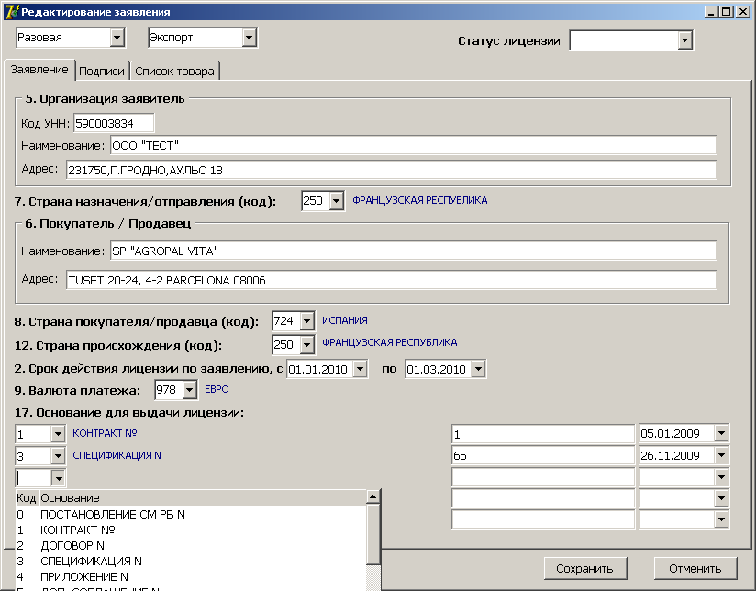

Обращаем внимание, что первым основанием должен быть Контракт или Договор, если мы хотим заполнить реквизит 4. Контракт заявления при печати, в противном случае реквизит будет пустым.
Для ввода приложения к заявлению в экране «Список товара» надо заполнить последующие за основной записью товара строки без указания кода ТН ВЭД.

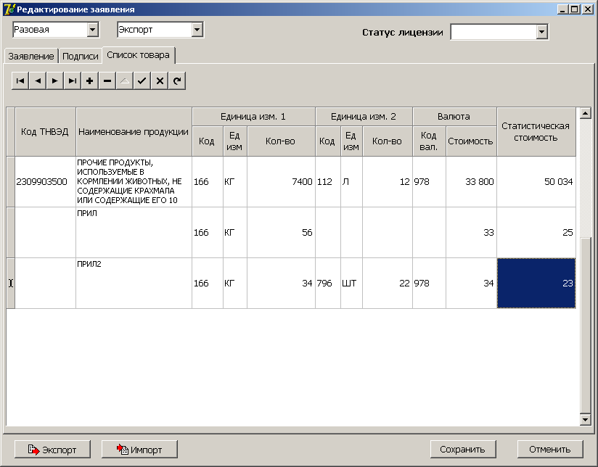

Заполнив всю необходимую информацию по заявлению, вы должны нажать кнопку «Сохранить». Внимание! Только после нажатия на эту кнопку, данные будут сохранены в базе данных!

Редактирование заявления
Выделив в главном окне программы, требуемое заявление, вы может нажать кнопку «Редактирование заявления» на панели кнопок.
В результате откроется окно редактирования заявления, в точности такое же, как и «Создание нового заявления». Только с данными выбранного заявления.
Для упрощения ввода нового заявления можно использовать кнопку «Создать дубликат».
После ввода или редактирования вы можете распечатать заявление, нажав кнопку «Печать заявки» в главном окне программы.

